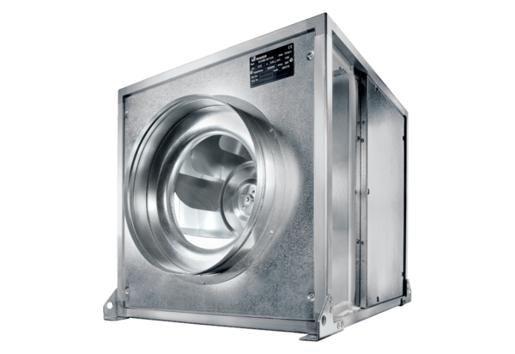Вентиляционный бокс DSQ 31/4 KКомплект поставки: 1 штукАссортимент: C
Номер артикула: 0080.0075Изготовитель: MAICO

